新 书 推 荐

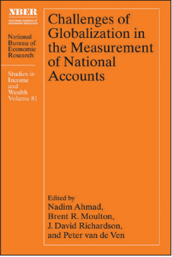
中文书名：《全球化对国民经济核算的挑战》
英文书名：Challenges of Globalization in the measurement of National Accounts
作 者：Nadim Ahmad, Brent R. Moulton, J. David Richardson, and Peter Van De Ven
出 版 社：University of Chicago Press
代理公司：ANA/Jessica
页 数：512页
出版时间：2023年7月
代理地区：中国大陆、台湾
审读资料：电子稿
类 型：人文社科

内容简介：

在过去三十年中，全球供应链和其他生产安排的复杂性大幅增加，对国民收入账户总量的一些传统衡量标准提出了挑战，并增加了对国内生产总值和生产率的传统计算方法出现扭曲的可能性。本书研究了各种跨国商业活动，并评估了它们对经济衡量的影响。有几章探讨了全球供应链如何使传统贸易统计数据的解释复杂化，以及新的测量技术如何提供有关全球生产安排的信息。其他章节研究了无形资本在全球生产中的作用，包括无工厂商品生产者的产出以及在全球化世界中衡量研发的问题。本书中的研究还探讨了通过改进数据收集和分析以及更新计量标准来提高国民账户质量的潜在途径。

作者简介：

纳迪姆·艾哈迈德（Nadim Ahmad）是经济合作与发展组织创业、中小企业、地区和城市中心副主任。

布伦特·莫尔顿（Brent R. Moulton）是国际货币基金组织（IMF）的高级经济学家。

J·大卫·理查森（J. David Richardson）是雪城大学经济系的名誉教授，也是美国国家经济研究局（NBER）的研究助理。

彼得·范德文（Peter van de Ven）是经济合作与发展组织（OECD）前国民经济核算主管，也是2008年国民经济核算体系的主编。

感谢您的阅读！
请将反馈信息发至：版权负责人
Email：Rights@nurnberg.com.cn
安德鲁·纳伯格联合国际有限公司北京代表处
北京市海淀区中关村大街甲59号中国人民大学文化大厦1705室, 邮编：100872
电话：010-82504106, 传真：010-82504200
公司网址：http://www.nurnberg.com.cn
书目下载：http://www.nurnberg.com.cn/booklist_zh/list.aspx
书讯浏览：http://www.nurnberg.com.cn/book/book.aspx
视频推荐：http://www.nurnberg.com.cn/video/video.aspx
豆瓣小站：http://site.douban.com/110577/
新浪微博：安德鲁纳伯格公司的微博_微博 (weibo.com)
微信订阅号：ANABJ2002


